Рекомендации учителя -логопеда по организации образовательной деятельности для родителей воспитанников подготовительной группы № 5 МАДОУ « Детский сад № 104 комбинированного вида» , находящихся на условиях самоизоляции.
Понедельник :
Тема: «Животные холодных стран»
1. Рассмотрите животных Крайнего Севера.
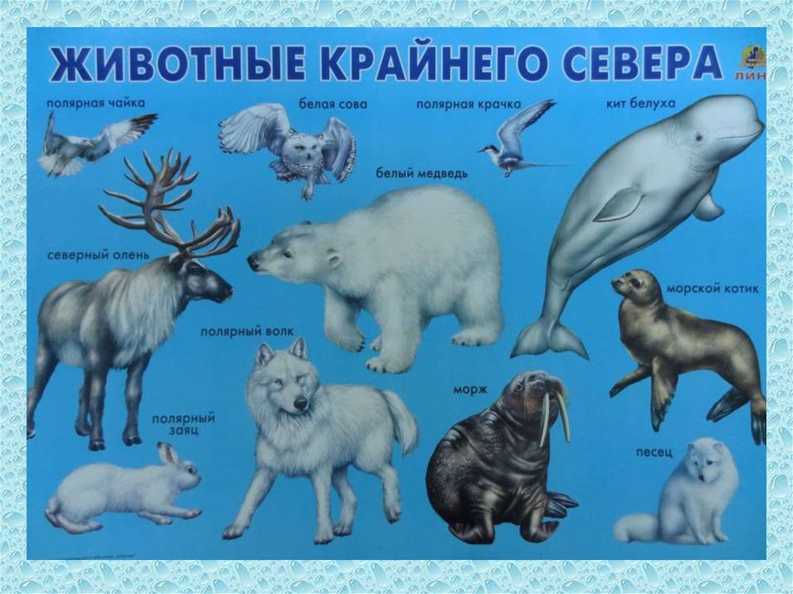

2. Загадайте ребенку загадки, назовите отгадки одним, общим словом: все это животные холодных стран или животные Крайнего Севера.

Неуклюжий и большой,
Только в море он герой,
С клыками острыми, как нож,
Любитель рыбы - бурый... Морж
В Антарктиде кто не знает
Птицу ту, что не летает,
Что ныряет в море с льдин!
Ах, да это же... Пингвин
Странный гладкий серый кот
Рыбу ест, во льдах живет,
Есть усы, и хвост, и ротик,
Кто же это? - Морской... Котик
Братья, сестры бурым мишкам,
Но не любят мед и шишки,
Моржи, тюлени им соседи.
Кто это? - Белые... Медведи

Он снег глубокий разгребает
И ягель вкусный добывает,
Копает он порой весь день
Полярный северный... Олень
3. Поиграйте в игру «Четвертый лишний» (назови лишний предмет, объясни свой выбор, используя слова «потому что»)
морж-олень-кабан-тюлень
морской котик - зебра-песец-пингвин
жираф-пингвин-морж-белый медведь
корова-овца-тюлень-лошадь
4. Представьте, что на Севере тоже открылся детский сад. И в него своих детенышей привели животные. Назовите детенышей животных Севера.
За папой тюленем приползли БЕЛЬКИ
За мамой медведицей притопали МЕДВЕЖАТА
За бабушкой моржихой приплыл МОРЖОНОК
За дедом песцом крались ЩЕНКИ
За папой оленем шагали ОЛЕНЯТА
Выучите с ребенком названия детенышей.
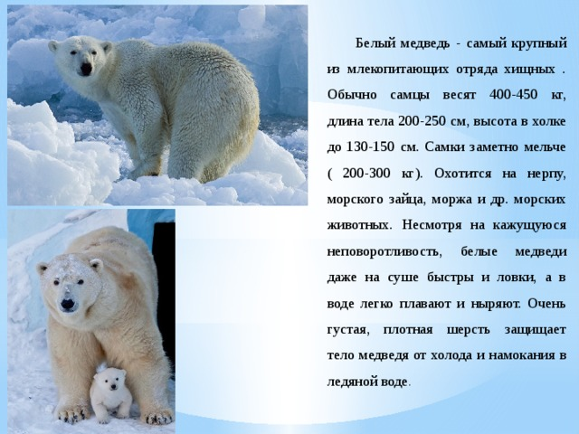
5. Расскажите ребенку о белом медведе.

6. Составьте сравнительный рассказ о белом и буром медведях (составление сложносочиненных предложений с союзом а)
Бурый медведь живет в нашем лесу, а белый ....
У бурого медведя шерсть коричневая, а у белого ... .
Бурый медведь ест малину, мед, рыбу, а белый ....
Бурый медведь спит в берлоге, а белый .....

Вторник:
Тема: «Звук и буква «Л»»
1. Выучите характеристику звука: Характеристика звука [Л]: согласный (язычок создает преграду воздуху), твердый, звонкий. Обозначение: синий квадрат.
Характеристика звука [Л']: согласный, мягкий, звонкий. Обозначение: зеленый квадрат.
2. Выполните фонетическое упражнение.
Самолет приближается: ллллЛЛЛЛ...; самолет удаляется: ЛЛЛЛлллл... (увеличивая и уменьшая силу голоса).
3. Закончите слова:
звуком [Л]: сто..., сту..., по..., уко..., камзо...;
слогом ЛА: пи..., ска..., ма...;
слогом ЛЫ: сто..., ска..., пи..., шко..., шпа...
Объясните выделенные слова.
4. Выучите чистоговорку:
Ла-ла-ла — лопата и пила.
Ло-ло-ло — у меня весло.
Лы-лы-лы — новые котлы.
Лу-лу-лу — купили пилу.
5. Замените первый звук в словах на звук [Л']. Какие слова получились? Придумать с каждой парой слов предложения.
Мёд — лёд, вес — ..., тюк — ..., пень — ..., печь — ..., песок — ..., вещь — ...
5. Пропишите в тетради букву Л.
6. Прочитайте слоги, запишите, что получилось.
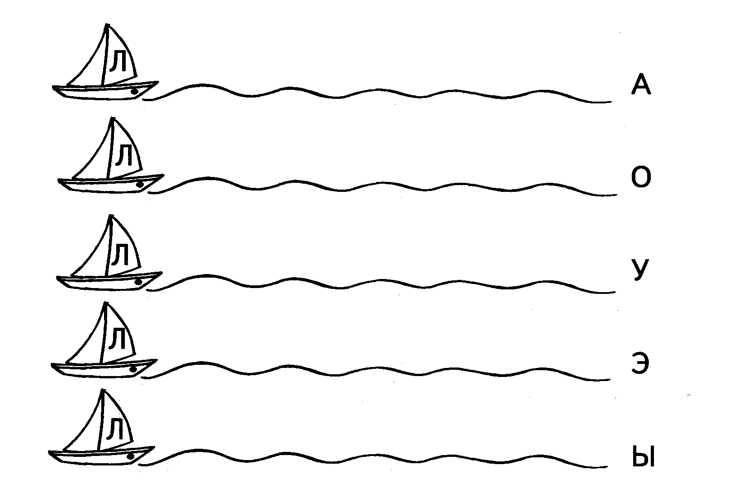

Среда:
Тема: «Звук и буква «Л»»

1. Поиграйте в игру «Хлопни, когда услышишь слово со звуком «Л»:
Речевой материал: пила, газета, молоко, мозаика, салат, халат, кровать, водолазы, ножницы, столы, малыш, белый, книга, голубь.
2. Поиграйте в игру «Путаница- перепутаница».
Послушай предложения и исправь ошибки.

В огороде вырос молодой люк.
Около дорожки железный лук.
Машина привезла черный угол.
Мячик закатился в уголь.
Корабль сел на мел.
Ученик взял мель.
Миша кашу ель.

В лесу растет высокая ел.
Халат надел маму.
На белке сидела елка.
Флажок махал Павлом.
Стол поставили на лампу.
Стол укатился под клубок.
У голубого платья есть кукла.

3. Прочитай с ребенком слова. Найдите слова с мягким звуком Ль.
Спросите у ребенка, все ли слова понятны ему, расскажите, что означает слово лом, лён, лещ, лопух.

Четверг:
Тема: «Животные холодных стран»

1. Поиграйте с ребенком в словесную игру "Зачем"
• Зачем полярной сове когти?
• Зачем моржу длинные клыки?
• Зачем полярному волку белая шерсть?
Найдите вместе ответ на вопрос, использую интернет-источники.
2. Игра «Назови ласково»
Инструкция: Давай называть животных ласково.
- Морж– …………. Тюлень - ……
- Медведь - ……. Олень- …..
- Пингвин- …….
3. Повторите названия детенышей животных. Придумайте предложения с использованием этих слов.
Игра «Назови детёнышей»
У пингвина
У моржа –
У тюленя
У оленя
4. Рассмотрите картинки. Составьте рассказ-сравнение по плану.
1. Где живут?
2. Хищник или травоядное?
3. Чем питаются?
4. Окрас шерсти.
5. Внешний вид.
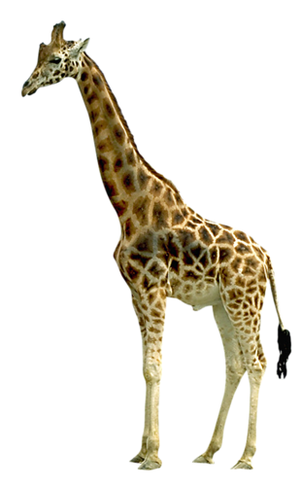
Образец: Белый медведь и жираф. Белый медведь – это северное животное, а жираф – южное. Медведь – животное хищное, а жираф – травоядное. Медведь питается рыбой и тюленями, а жираф – травой и листьями. Медведь белый, а жираф рыжий с тёмными пятнышками. У медведя толстая шкура, а у жирафа тонкая. У медведя короткая шея, а у жирафа длинная.
У медведя на лапах когти, а у жирафа копыта.
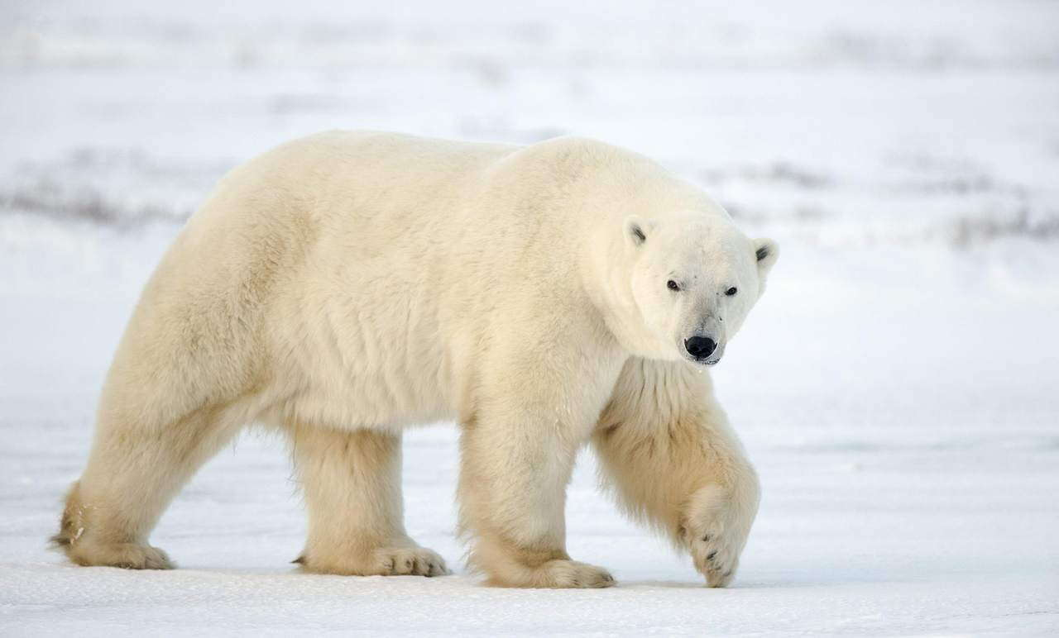

Пятница:
Тема: «Звук и буква «Л»»

1. Выкладывание схемы слов из квадратиков или закрашивание схемы слова. Запись печатными буквами слов под диктовку в тетрадь, чтение и проверка записанного.

стол

стул

лисы

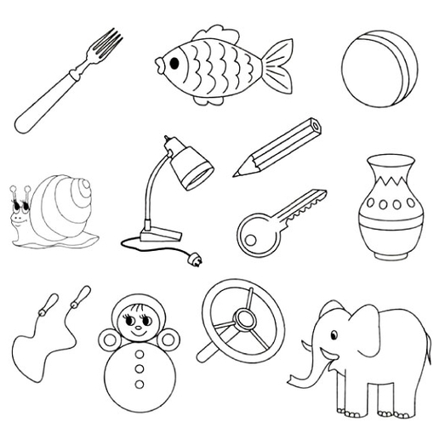
2. Назовите картинки, определите в названии каких картинок есть звук Л или Ль, определите место звука в слове. Раскрасьте их, или нарисуйте на листочке слова со звуком Л или Ль.

